## Установка Android Studio. “Hello, World”

### Цель работы

Получить навыки установки и первоначальной настройки среды разработки, получить базовое представление о структуре приложения и порядке его запуска.

### Задания для выполнения

1. Установите на компьютер среды разработки JDK и Android Studio.
2. Запустите Android Studio.
3. Создайте новый пустой проект на языке программирования Java.

1. Познакомьтесь со структурой проекта и с содержанием главных файлов:
   1. MainActivity.java
   2. activity_main.xml
   3. AndroidManifest.xml
   4. strings.xml
2. Найдите в справочном материале и кратко опишите своими словами назначение и содержание каждого из этих файлов.

MainActivity.java входная точка приложения, содержит код главного экрана приложения.

Activity_main.xml – это файл с разметкой окна приложения MainActivity.java

AndroidManifest.xml – содержит в себе основную информацию о проекте, то есть все системные необходимые данные

Strings.xml – хранит все строковые ресурсы

1. Познакомьтесь с присутствующими в проекте ресурсами.
2. Запустите этот проект на виртуальном устройстве Android. Если виртуальных устройств не существует, создайте.
3. Модифицируйте проект таким образом, чтобы в названии приложения выводилась Ваша фамилия, а в строке на главном экране - любая другая строка по Вашему желанию.
4. Запустите данное приложение на нескольких виртуальных устройствах с разными версиями API и разными размерами и разрешениями экрана.

Pixel 3 API24

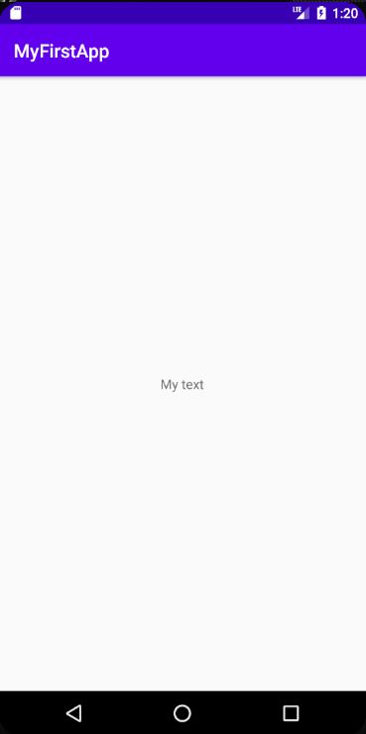

Pixel 5 API26

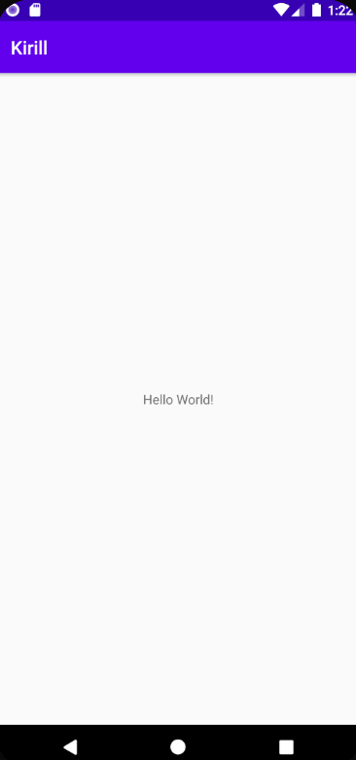

### Методические указания

Скачать JDK можно с сайта Oracle (http://www.oracle.com)

Чтобы скачать JDK нужно сначала принять условия лицензионного соглашения, а затем выбрать нужную версию.

После скачивания запустите setup-файл и установите JDK.

Скачать среду можно с сайта для разработчиков Android (http://developer.android.com/sdk/index.html).

### Контрольные вопросы

1. Что такое Activity и зачем оно нужно?

Это некоторое окно, активность приложения, в нем происходят все события приложения, диалоговое окно приложения

1. Что такое View и зачем оно нужно?

Это комонент или по другому виджет который рисуется на экране

1. Что такое Layout и зачем оно нужно?

Определяет как компоненты View появляются на экране приложения, то есть их расположение

1. Почему все строки в Layout указываются косвенно из файла с ресурсами?

Так проще изменять содержание ресурсов в месте их общего хранения

1. Что такое версия API?

это целочисленное значение, однозначно идентифицирующее версию API фреймворка, предлагаемую версией платформы Android

### Дополнительные задания

1. Замените RelativeLayout в главном окне приложения на LinearLayout с вертикальным расположением элементов.

1. Присвойте строке, отображаемой в TextView идентификатор следующим атрибутом:

android:id=”@+id/main_textview”

1. Измените название ресурса строки на “text1”

1. Модифицируйте строку динамически из кода Java, добавив в обработчик события onCreate следующий код:

// 1. Access the TextView defined in layout XML

// and then set its text

mainTextView = (TextView) findViewById(R.id.main_textview);

mainTextView.setText(“Set in Java!”);

